活動名稱：「笑一個！人生更快樂樂齡360 阿公阿嬤微笑大募集」
【緣起】
還記得身邊長輩上一次展現笑容的瞬間？
其實快樂很簡單，長輩的笑容等你來創造！
讓我們做一件關懷、體貼長輩的事：扶過馬路、輕聲問好，
就能獲得長輩的回饋：會心微笑。

現在就拍下阿公阿嬤珍貴的笑容，讓高齡變樂齡，從你我做起！
「笑一個，人生更快樂」，一起讓微笑蔓延，用相機蒐集360個完美微笑！


【參加辦法】
- 參賽對象：不限年齡、性別、個人或揪團，只要你願意，歡迎報名！
- 徵件內容：請以「長輩的微笑」為拍照主題，並透過「做哪件事讓長輩微笑」的感動文案，呼應徵件作品
- 報名投稿日期：即日起至2013/12/31中午12:00止
- 活動報名網址http://www.unitedway.org.tw/cosmosbank.youngatheart/
- 作品規格：
「樂齡360 –阿公阿嬤微笑大募集」報名文件檔形式，建議包含以下內容：
- 以數位攝影的方式創作之攝影作品，參賽作品不限黑白或彩色等數位媒材使用，作品須為一次完成之現場單張作品，不得以抄襲、翻拍、人工調色去色、重曝、電腦合成、拼貼、格放、裝置等任何後製手法創作。
- 為求得獎作品放大展示能具備清晰的效果，參賽者作品以JPG檔案上傳，每張圖檔大小不超過15MB，不低於1MB，尺寸為：1024*768像素、解析度300dpi以上。
- 請於上傳表格中清楚寫明主題、創作時間及600字內之創作理念﹝作品說明等﹞，文類不拘。

【報名方式及活動時程】
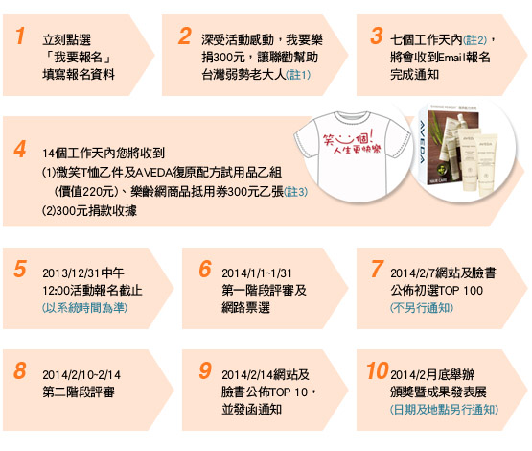

註1：本活動報名費將全數捐贈聯合勸募協會「樂齡360高齡服務」，幫助台灣弱勢長者。
註2：若使用實體ATM方式捐款，於登入後至「上傳作品」區，輸入您的捐款轉帳資料後算起。
註3：限定前100名報名者。樂齡網商品抵用券使用方式依券面說明為主。

【活動獎項】
獎金之外，還有豐富獎品等你來！另外，凡報名者，作品即有機會獲得於成果發表展的展出機會！

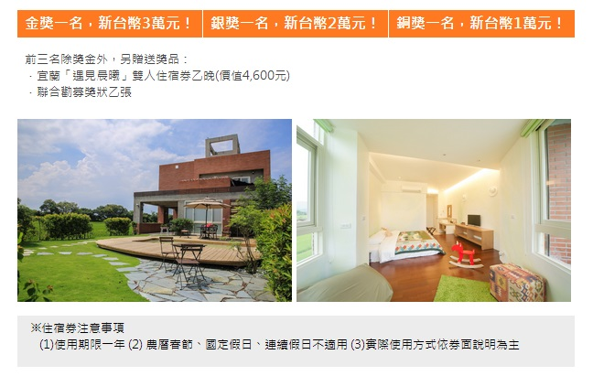

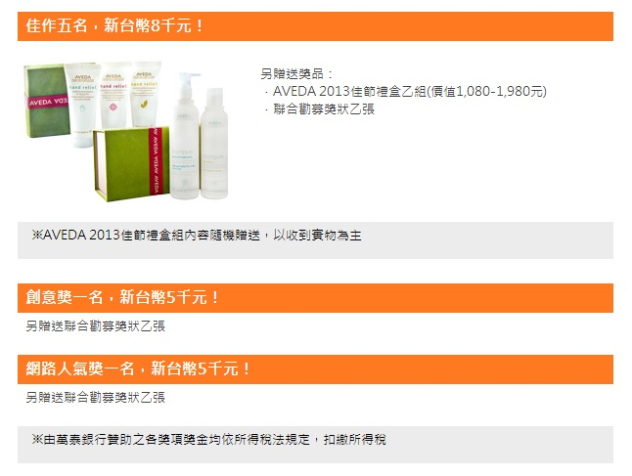

【注意事項】
  - 參賽作品需為參賽者之原創作品，嚴禁一稿多投、翻拍、轉貼、剽竊或抄襲。如有剽竊他人之情事，經查證屬實，主辦單位得取消其參賽與得獎資格並追回獎品，所產生之法律責任由參賽者自行負擔，與主辦單位無關。
  - 參賽作品不得經電腦加字及彩繪、不得合成、格放、疊片及護貝、不收連作。違反者，不予評審；已得獎者，取消獎資格﹝下一名獎位遞補﹞，並追回已領取之紀念品、獎狀及獎金。
  - 前三名及佳作獲獎者不可重複；創意獎與網路人氣獎可重複獲獎。
  - 主辦單位擁有對參賽作品審查之權利。嚴禁內容涉及侵害他人著作財產權、色情、暴力或有妨礙社會正當風氣之圖像或文字。
  - 凡參與作品確認報名成功，即視同意授權提供主辦單位公開展示、報導、文宣規劃、非營利無償永久使用。
  - 若因個人因素取消報名資格，則無法取消捐款。
  - 凡參賽者即視同承認本簡章之各項規定，主辦單位並有視情況修正之權利。

